**Муниципальное бюджетное дошкольное образовательное учреждение**

**«Детский сад №27**

**«Петушок»**



**Театрализованные игры**

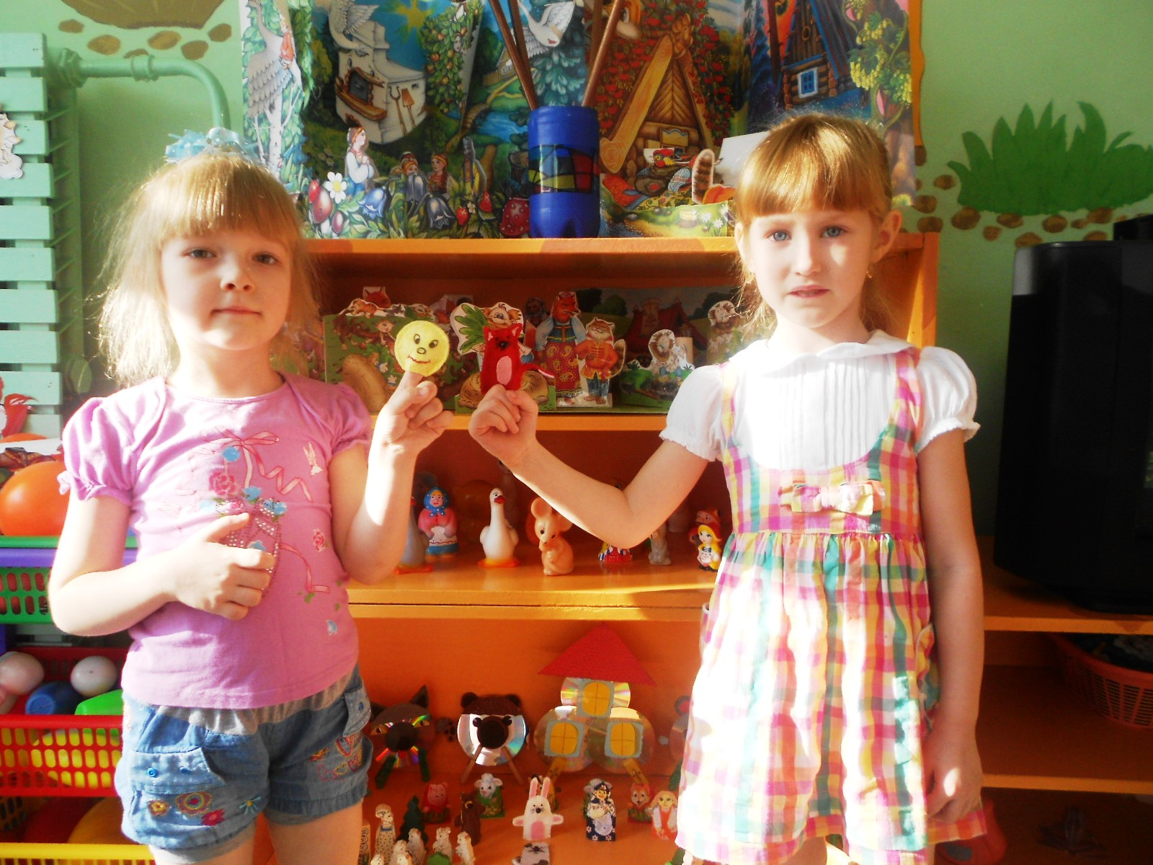

**Мы не только играем, но и рисуем героев сказки.**

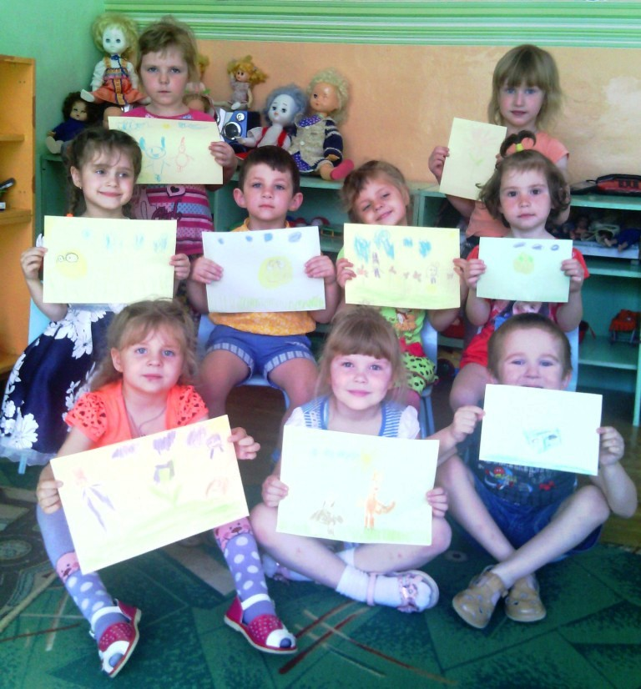

**Пальчиковый театр**

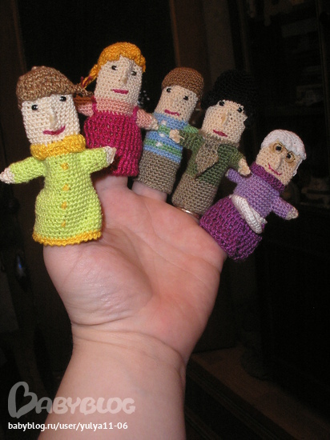

**Театр ложек**

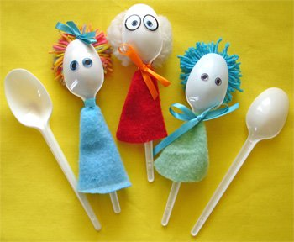

Играя в театр своими руками

Малыши получают огромное

Удовольствие.

## Театр - волшебный край, в котором ребенок радуется, играя, а в игре он познает мир.

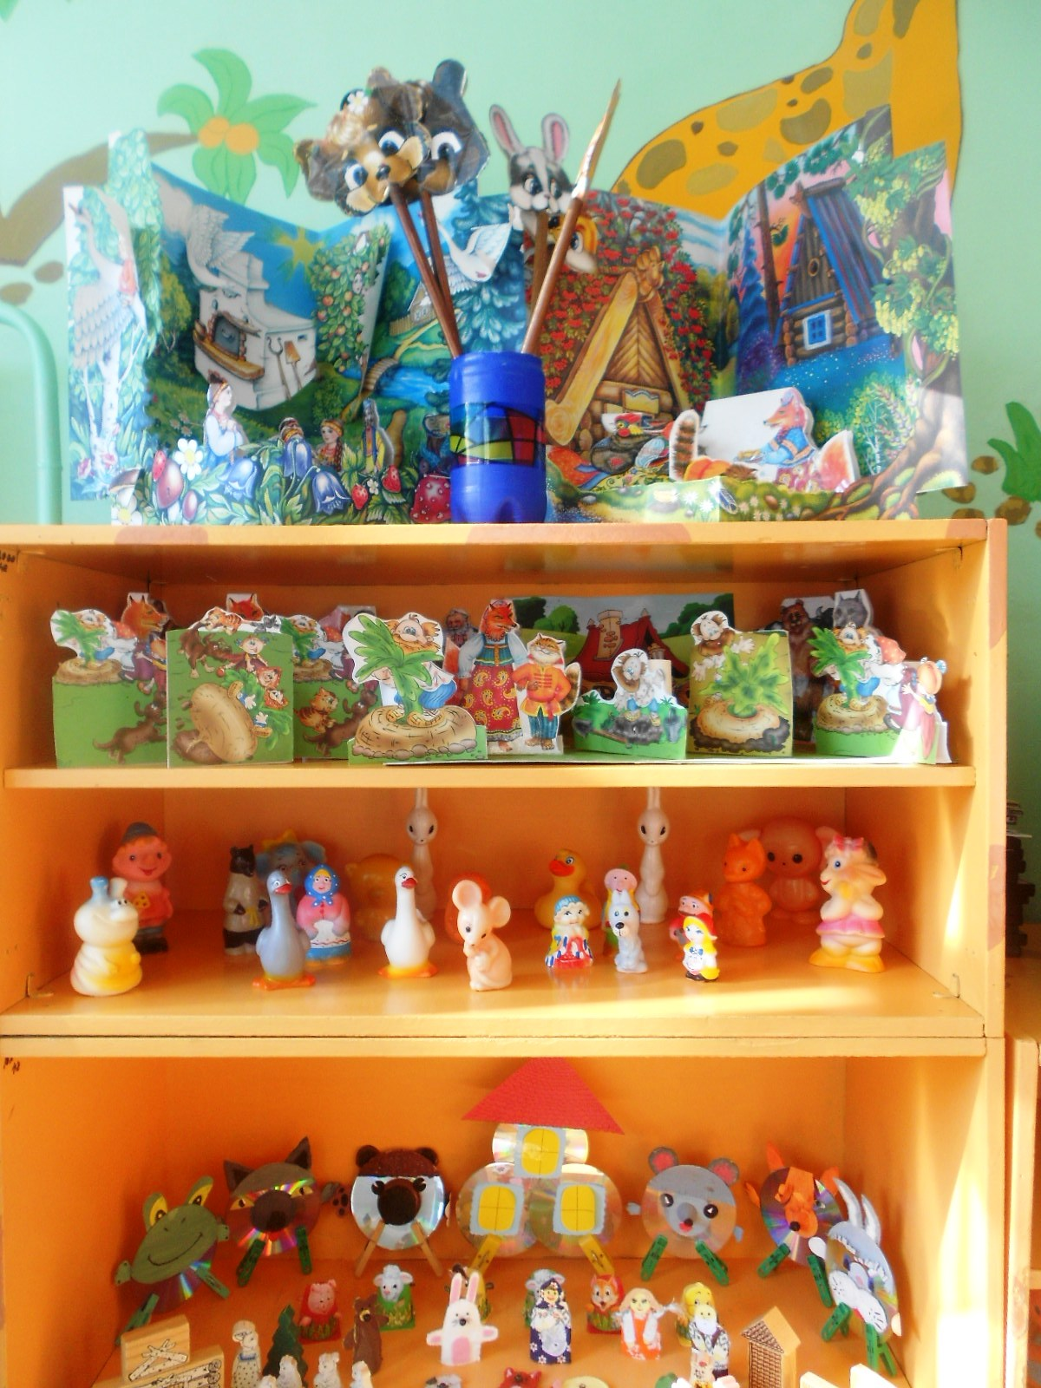

Театр-это средство эмоционально-эстетического воспитания в детском саду. Театрализованная деятельность позволяет формировать опыт социальных навыков поведения благодаря тому, что каждая сказка или литературное произведение для детей дошкольного возраста всегда имеют нравственную направленность (доброта, смелость, дружба и т.д.). Благодаря театру ребенок познает мир не только умом, но и сердцем и выражает свое собственное отношение к добру и злу. Театрализованная деятельность помогает ребенку преодолеть робость, неуверенность в себе, застенчивость.

Подготовила: воспитатель

Примакова О.В.

2020 г.

Кукольный театр своими руками- любимая забава для всех малышей.

Встреча детей с театральными персонажами, изготовленными своими руками, помогает детям расслабиться, снять напряжение, создать радостную атмосферу.

Через театрализованные игры дети знакомятся с окружающим миром.

**Игры-драматизации с куклами бибабо** – в этих играх на пальцы руки надевают куклу. Движения ее головы, рук, туловища осуществляются с помощью движений пальцев, кисти руки.

**Импровизация**– разыгрывание темы, сюжета без предварительной подготовки, очень сложная, но и интересная игра.

  Театрализованные игры тесно связаны с сюжетно-ролевой игрой и являются ее разновидностью. Предпосылки сюжетно-ролевой игры появляется у ребенка примерно в трехлетнем возрасте и сама игра достигает расцвета в 5-6 лет, театрализованная игра достигает вершины в 6-7 лет. Сюжетно-ролевая и театрализованная игра имеют общую структуру: творческий замысел, сюжет, содержание, игровую ситуацию, роль, ролевые и организованные действия и отношения, правила. *Различие между сюжетно-ролевой и театрализованной игрой состоит в том, что в сюжетно-ролевой игре дети отражают жизненные явления, а театрализованные игры развиваются по заранее подготовленному сценарию, в основе которого – содержание сказки, стихотворения, рассказа. Готовый сюжет как бы ведет за собой игру. В сюжетно-ролевой игре нет конечного продукта, результата игры, а в театрализованной может быть такой продукт – поставленный спектакль, инсценировка.*

**Театрализованные игры**, которые делятся на две группы: **режиссерские игры и игры-драматизации.**

***К режиссерским играм*** в ДОУ относятся настольные театрализованные игры: **настольный театр игрушек, настольный театр картинок, теневой театр, театр на фланелеграфе.**

    Тут ребенок или взрослый сам не является действующим лицом, он создает сцены, ведет роль игрушечного персонажа – объемного или плоскостного. Он действует за него, изображает его интонацией, мимикой. Пантомима ребенка ограничена. Ведь он действует неподвижной или малоподвижной фигурой, игрушкой.

***Игры-драматизации***основаны на собственных действиях исполнителя роли, который при этом может использовать куклы бибабо или персонажи, надетые на пальцы. Ребенок в этом случае играет сам, преимущественно использует свои средства выразительности: интонацию, мимику, пантомиму. Участвуя в играх-драматизациях, ребенок как бы входит в образ, перевоплощается в него, живет его жизнью.

**Игры-драматизации с пальчиками** - атрибуты ребенок надевает на пальцы, но, как и в драматизации, сам действует за персонажа. (Например, сказки «Репка», и семеро козлят», «Гуси-лебеди». Показ таких сказок могут показывать двое, трое детей, которые располагаются за ширмой).

#### Виды театрализованных игр